GRĂDINIȚA CU P.P. NR. 15 GRĂDINIȚA CU P.N. NR. 1
STR. GEORGE CAIR , NR. 10, STR. BERCENI, NR. 18 A
TÂRGOVIȘTE- DÂMBOVIȚA VĂLENI DE MUNTE- PRAHOVA

PROIECT DE PARTENERIAT INTERJUDETEAN
„PRIETENI LA DISTANȚĂ”
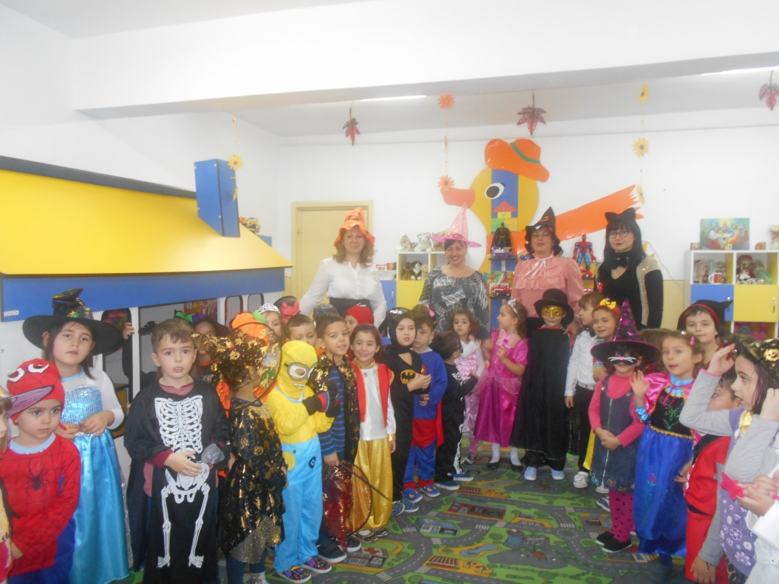
ANUL ȘCOLAR 2017-2018
Coordonatori: Pătru Adriana
Pahonțu Gheorghița
Enache Larisa

PROIECT DE PARTENERIAT INTERJUDEŢEAN
GRĂDINIŢĂ - GRĂDINIŢĂ

„PRIETENI LA DISTANȚĂ”

Argument
Desfăşurarea acestui program în parteneriat vine ca răspuns la nevoia educatoarelor din cele două unităţi de a se confrunta cu noi provocări în plan profesoional, de a-şi moderniza stilul de muncă, de a elimina rutina din activitatea zilnică, de a contribui sistematic, la formarea şi perfecţionarea lor profesională .
În aceeaşi măsură, contribuie la satisfacerea setei de cunoaştere a copiilor şi la îmbogăţirea experienţei lor de viaţă.
Acest parteneriat se constituie într-un schimb de experienţă, în care educatoarea şi copiii au prilejul să cunoască medii de viaţă şi muncă, relativ noi pentru ei, să schimbe idei, să găsească soluţii viabile la problemele cu care se confruntă.
Preşcolarul este implicat în viaţa socială prin apartenenţa sa la familie, la grupurile de joc şi de învăţare , dar şi prin relaţiile specifice pe care le poate stabili şi cu diverse instituţii şi organizaţii din comunitatea în care trăieşte. De aceea procesul de socializare poate şi trebuie să înceapă de timpuriu.
Proiectul răspunde nevoii preşcolarului , de a-şi asuma roluri şi responsabilităţi, de a-şi dezvolta personalitatea şi urmăreşte iniţierea lui, a viitorului cetăţean, într-un comportament activ, conştient responsabil, capabil de înţelegere şi respect.
Aplicând eficient şi creator, cu ajutorul cunoştinţelor şi prin rezultatele activităţilor proprii, ideile, gândurile şi părerile preşcolarului în funcţie de situaţia dată, credem că ajutăm preşcolarul să găsească zâmbetul cu care ar fi frumos să putem saluta viitorul.

Grup ţintă:
- Copiii preşcolari de la unităţile implicate în proiect;
- Educatoarele;
- Familiile copiilor;
- Comunitatea locală.

Perioada de derulare: anul şcolar 2017-2018.

Beneficiari direcţi: copiii preşcolari de la unităţile implicate în proiect.

Beneficiari indirecţi: cadrele didactice implicate în parteneriat, familiile copiilor participanţi, comunitatea.

Parteneri:
- Grădiniţa cu Program Normal Nr. 1- Vălenii de munte,Prahova
- Grădiniţa cu Program Prelungit Nr. 15 – Târgovişte, Dâmbovița

Echipa de implementare:
Inițiatori și coordonatori proiect: Boroș Oana, Pătru Adriana, Enache Mădălina, Pahonțu Gheorghița, Enache Larisa– Grădiniţa cu Program Prelungit Nr. 15, Târgovişte.
Colaboratori proiect:Rențea Mariana, Filipoiu(Paraschivoiu) Mădălina Ramona, Radovanovici Steluța- Grădiniţa cu Program Normal Nr. 1 – Vălenii de munte

Scopul proiectului :
- dezvoltarea capacităţii de utilizare corectă şi eficientă a limbajului în situaţii specifice, concrete;
- cunoaşterea de către copii a unor obiceiuri şi tradiţii specifice altor zone ale ţării;
- experimentarea de către educatoare şi preşcolari a unor situaţii noi, stimulative pentru procesul cognitiv şi adaptarea comportamentului la situaţii inedite;
- educarea sentimentelor de prietenie, toleranţă, armonie şi bună dispoziţie în relaţiile cu copiii preşcolari din unitatea parteneră ;
- antrenarea copiilor în activităţi motrice specifice vârstei, în vederea dezvoltării armonioase;
- crearea unui climat constructiv de emulaţie între educatoarele celor două unitӑţi.

Obiective :
- colaborarea cadrelor didactice implicate în vederea realizării schimburilor de idei şi materiale;
- cunoaşterea de către copii a unor obiceiuri şi tradiţii specifice altor zone ale ţării;
- amenajarea unui spaţiu în grădiniţă în vederea popularizării acţiunilor desfăşurate în cadrul parteneriatului;
- să iniţieze activităţi care presupun dezvoltarea climatului afectiv – pozitiv în grup;
- să-şi formeze reprezentări corecte asupra sinelui şi a celorlalţi;
- să justifice diferite acte de comportament;
- să descrie într-o manieră clară, precisă relaţiile stabilite între grupuri;
- să descrie şi să compare tipuri de relaţii şi atitudini sociale (colaborare,
solidaritate, toleranţă);
- să stabilească relaţii de prietenie şi în afara activităţilor acestui proiect;
- să manifeste dorinţa de participare la activitatea acestor grupuri.

Analiza proiectului:
- dorinţa educatoarelor de perfecţionare şi afirmare profesională;
- deschiderea faţă de acest program;
- oportunitate pentru afirmarea competenţelor profesionale;
- eficacitatea în organizarea proiectului parteneriat, cu obiectiv final în creşterea actului educaţional;
- baza materială optimă;
- posibilitatea deplasării copiilor din cele două grădiniţe.

Metode şi tehnici de lucru:
- schimb de experienţă între educatoarele celor două grădiniţe;
- activităţi comune între grupele de la cele două grădiniţe;
- vizitarea grădiniţelor în vederea cunoaşterii reciproce între copii şi pentru stabilirea relaţiilor de prietenie;
- activităţi extracurriculare teatru de păpuşi , vizionare de desene animate , concurs –Cântec , joc şi voie bună;
- activităţi desfăşurate în parcul mare al oraşului, vizitarea de obiective turistice pentru observarea naturii şi protejarea mediului.

Viziunea proiectului:
- diversificarea mijloacelor de formare continuă;
- popularizarea experienţei pozitive;
- implicarea tuturor furnizorilor de educaţie în promovarea intereselor copiilor;
- utilizarea resurselor materiale şi umane ale fiecărei unităţi.

Misiunea proiectului:
- se creează oportunităţi pentru educatoare în a-şi demonstra potenţialul şi aptitudinile profesionale;
- se oferă educatoarelor schimbul deschis de opinii;
- oferirea posibilităţii desfăşurării unor activităţi comune atractive în beneficiul atât al preşcolarilor cât şi al educatoarelor;

Resurse:
- umane – preşcolari , educatoare , persoane publice;
- materiale – casete , dischete , C.D. –uri, planşe, cărţi, fişe ilustrative, spaţiile de învăţământ ale celor două instituţii;
- financiare – proprii, sponsorizări, donaţii.

Strategii de dezvoltare :
- investiţia în resurse umane competente, dornice de autodepăşire;
- dezvoltarea profesională a educatoarelor ;
- dezvoltarea unui învăţământ modern, deschis, flexibil;
- iniţierea colaborării şi prieteniei între copii şi educatoare din climate sociale diferite;
- evaluarea comportamentelor copiilor pe parcursul activităţilor ;
- evaluarea atitudinii educatoarelor faţă de realizarea acestui demers partenerial;
- abordarea unui management axat pe îmbunătăţirea continuă a conţinuturilor educative şi a strategiilor de realizare a proiectului.

Prognoza activităţilor în parteneriat:
Proiectare:
- întocmirea proiectului de parteneriat;
- întocmirea calendarului derulării acţiunilor;
- popularizarea proiectului de parteneriat;
- întocmirea proiectelor pentru activităţi şi pregătirea activităţilor demonstrative.

Formare, dezvoltare profesională şi personală:
Educatoarele vor contribui cu toate resursele lor profesionale la reuşita şi eficientizarea proiectului de parteneriat prin studiu individual, pavoazarea grupelor, informarea părinţilor despre acţiunile proiectului, pregătirea produselor pentru informare, desfăşurarea de activităţi demonstrative, întâlniri informative şi consultative.

Evaluarea internă:
- rapoarte ale celor două echipe referitoare la impactul pe care l-a avut parteneriatul;
- analiza fişelor de impact şi centralizarea datelor obţinute;
- aprecieri finale.

Evaluare externă :
- întocmire unui Raport de evaluare a activităţii desfăşurate în cadrul proiectului de parteneriat;
- expunerea Raportului în cadrul Comisiei Metodice şi a Cercului Pedagogic;
- mediatizarea în presa locală.
Procese de comunicare: prin e-mail, facebook, telefon, poştă, vizite reciproce între cele două unităţi.

Surse de informare:
- Programa activităţilor instructiv-educative din grădiniţă, MEC, 2005.
- Curriculum pentru educaţia timpurie a copiilor cu vârsta cuprinsă între naştere şi 6/7 ani , MECT, 2008.
- OUG nr. 75/2005 privind asigurarea calitatii educatiei cu modificarile si completarile, aprobate prin Legea nr.87/2006 si prin OUG nr. 75/2011.
- Literatura de specialitate.
- Internet

CONTRACT DE PARTENERIAT EDUCATIONAL

Încheiat astazi, 3. 10. 2017, pentru anul şcolar 2017 – 2018, cu posibilitatea de prelungire, între următoarele instituţii:
- Grădiniţa cu Program Normal Nr. 1, Vălenii de munte, reprezentată prin Prof. Inv. Presc. Rențea Mariana, în calitate de director, educatoare, Filipoiu (Paraschivoiu) Mădălina Ramona, Radovanovici Steluța– Grădiniţa cu Program Normal Nr. 1, Vălenii de munte.

şi
- Grădiniţa cu Program Prelungit Nr. 15, Târgovişte, reprezentată prin prof. Înv. Preșcolar Boroș Oana, în calitate de director, educatoare, Pătru Adriana, Enache Mădălina, Pahonțu Gheorghița ,Enache Larisa – Grădiniţa cu Program Prelungit Nr. 15, Târgovişte.

Prezentul contract s-a convenit a fi încheiat având în vedere următoarele condiţii:

- Respectarea Legii Învăţământului, Statutul Personalului Didactic şi Regulamentul de organizare şi funcţionare a instituţiilor implicate.
- Conform recomandărilor M.E.C.T. hotărârea guvernului României nr. 670 (1997), privind aplicarea programului de parteneriat educaţional.
- Ţinând cont de potenţialul educativ al învăţământului extraşcolar, în scopul modelârii personalităţii copiilor şi eficientizării procesului instructiv – educativ.
- Urmărind menţinerea şi creşterea prestigiului instituţiilor şi dezvoltarea relaţiilor de colaborare.

OBIECTIVE URMĂITE:
- Colaborarea cadrelor didactice implicate în vederea realizării schimburilor de idei şi materiale;
- Cunoaşterea de către copii a unor obiceiuri şi tradiţii specifice altor zone ale ţării;
- Amenajarea unui spaţiu în grădiniţă în vederea popularizării acţiunilor desfăşurate în cadrul parteneriatului;
- Să iniţieze activităţi care presupun dezvoltarea climatului afectiv – pozitiv în grup;
- Să-şi formeze reprezentări corecte asupra sinelui şi a celorlalţi;
- Să descrie şi să compare tipuri de relaţii şi atitudini sociale (colaborare, solidaritate, toleranţă);
- Să stabilească relaţii de prietenie şi în afara activităţilor acestui proiect;
- Evaluarea rezultatelor prin schimbul de mape cu lucrări, alte materiale, întegistrări audio şi video, fotografii.

Modificările condiţiilor prezentului contract pot avea loc numai cu acordul ambelor părţi.

Prezentul contract a fost încheiat în două exemplare, câte unul pentru fiecare parte.

Încheiat astăzi,.............................

Între
Grădinița cu Program Normal Nr. 1, Vălenii de munte
Grupa “Florilor”
Și
Grădinița cu Program Prelungit Nr. 15, Târgoviște
Grupa “Piticot” și Grupa “Pisicuțele”

Vizat,
G.P.P. Nr. 15, Târgoviște
Director,
Prof. înv. preşc. BOROȘ OANA

Vizat,
G.P.N. Nr. 1, Vălenii de munte
Director,
Prof. înv. preşc.
RENȚEA MARIANA

Întocmit, Întocmit,
Filipoiu(Paraschivoiu) Mădălina Ramona Pătru Adriana Elena
Radovanovici Steluța Pahonțu Gheorghița
Enache Mădălina
Enache Larisa

Calendarul derulării activităţilor în parteneriat
Anul şcolar 2016 – 2017
Nr crt | Data | Tema activităţii | Modalităţi de realizare | Responsabili şi invitaţi
1. | Octombrie 2017 | Programarea acţiunilor ce urmează a fi desfăşurate în cadrul proiectului | Întâlnire - educatoarele celor două grădiniţe | Educatoarele de  la cele două grădiniţe , directorii.
2. | Noiembrie 2017 | Toamna în mii de culori | - participarea preșcolarilor la concursul artistic organizat la Grădinița nr. 15;  -realizarea unei expoziții interjudețene. | Educatoarele de la cele două grădiniţe , preșcolari
3. | Decembrie 2017 | Cadouri pentru prieteni | - realizarea unor felicitări și trimiterea acestora | Educatoarele de la cele două grădiniţe, preșcolari
4. | Ianuarie 2018 | Micii actori | -trimiterea unor cd-uri cu momente din serbarea de Crăciun | Educatoarele de la cele două grădiniţe şi preşcolarii
5. | Februarie 2018 | Album pentru prietenii mei | - realizarea unui album foto cu imagini din timpul activităților de către fiecare grupă. | Educatoarele şi preşcolarii
6. | Martie 2018 | Un mărțișor pentru prietenul meu | - confecționarea unor mărțișoare și feicitări și trimiterea acestora prin poștă. | Educatoarele şi preşcolarii
7. | Aprilie 2018 | Hristos a Inviat | -realizarea unor icoane specifice Paștelui;  -expedierea acestora | Educatoarele şi preşcolarii
8. | Mai 2018 | Ne jucăm împreună | - primirea invitaţilor  - observarea sălilor de grupă şi a spaţiilor de joacă  - cântece îndrăgite de preşcolari | Educatoarele şi preşcolarii  Vălenii de munte
9. | Iunie 2018 | Cântă , dansează şi joacă-te cu mine | - concursuri şi jocuri sportive în parcul Chindia | Educatoarele şi preşcolarii  Târgoviște

